1. 在终端上输入 <空格>+命令 不会记录到history 中
2. stat 命令用来显示文件或系统的状态信息。当参数为文件名时，状态信息将包括文件大小、块、权限、访问时间、修改时间、状态改变时间等。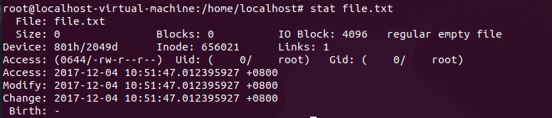
3. file 命令提供关于文件类型信息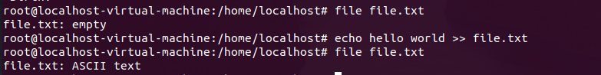
4. mount | column –t 命令格式并规范的地列出所有挂载的文件系统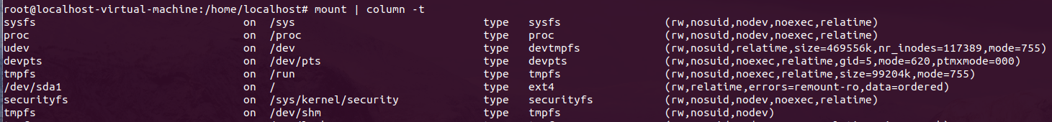
5. mtr 命令 将 ping 和 traceroute 命令结合在一起.

如果没有安装则运行：apt install mtr 或者 yum install mtr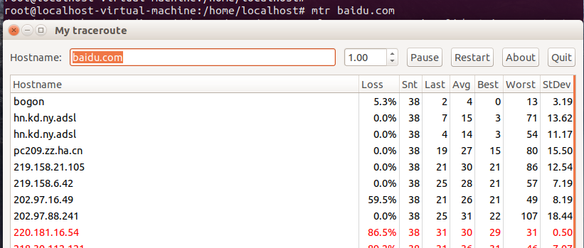

1. 、按内存资源使用量对进程进行排序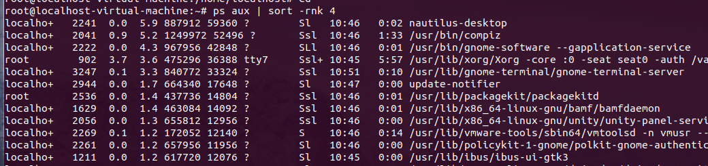

7、按 CPU 资源的使用量对进程进行排序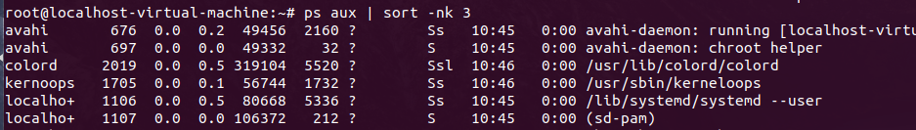

8、script 命令将terminal操作记录到一个文件中，exit 退出记录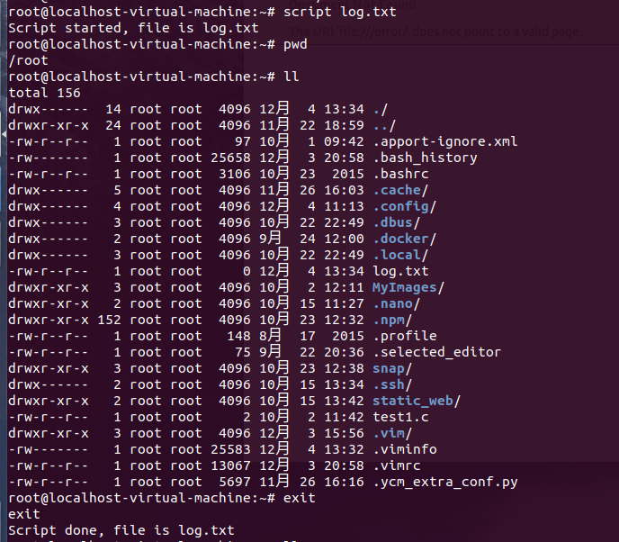

9、df 显示空间的磁盘空间（display free disk space），显示每个文件系统的磁盘空间，绝对空间，及其可用性，-h 表示以可读性较高的显示信息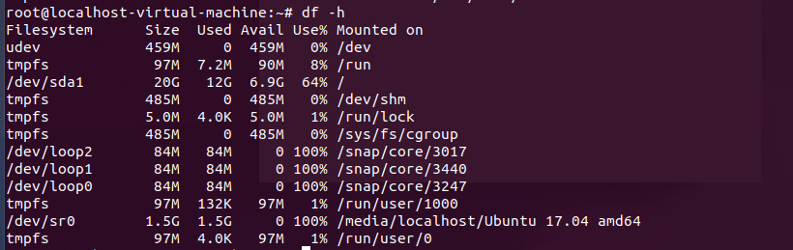

10、du 命令也用于查看使用空间，与df 不同的是du 命令是对文件和目录磁盘使用空间的查看要获取有关哪些文件在目录中使用磁盘空间的更多详细信息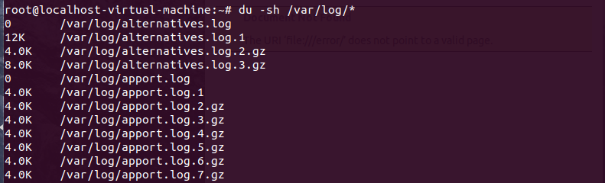

11、

管道命令是将上一命令的输出作为下一命令的输入

xargs 命令作用是将参数列表转换成小块分段传递给其他命令，以[避免](https://baike.baidu.com/item/%E9%81%BF%E5%85%8D)参数列表过长的问题，将上一命令的输出作为下一命令的参数

eg、删除某一文件夹下除了某一文件以外的其他文件

